# [Redis在windows下安装过程](http://www.cnblogs.com/M-LittleBird/p/5902850.html)

redis

**1. 安装**

　　1.1 下载解压包，直接解压到任意路径下即可

　　　　windows下载地址:[ttps://github.com/MSOpenTech/redis/releases](https://github.com/MSOpenTech/redis/releases" \t "_blank)

**2.启动**

　　2.1 启动要先开启一个控制台作为服务端，启动服务，然后在重新打开一个控制台，连接服务进行操作。

　　redis-server.exe redis.conf //redis.conf配置文件在测试和开发时可以省略，windows下载的解压包不包含此文件，需自己[下载](http://download.redis.io/redis-stable/redis.conf" \t "_blank" \o "redis.conf download)

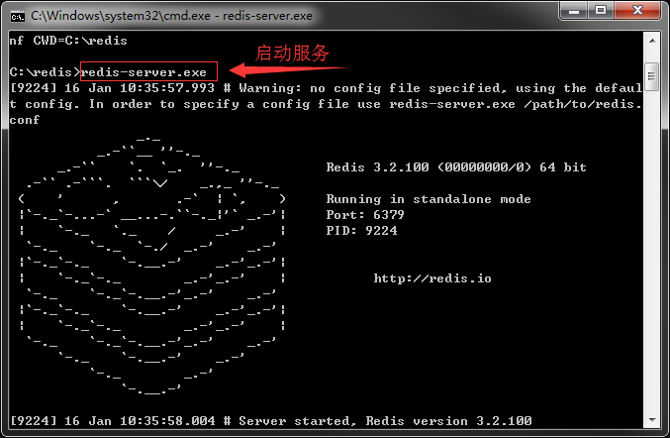

　　2.2 重新打开一个控制台，刚开始连接服务，因为初始没有密码，所以无需输入，即可连接服务。

　　　　登录命令：

　　　　redis-cli.exe -h 127.0.0.1 -p 6379 //无需添加密码参数

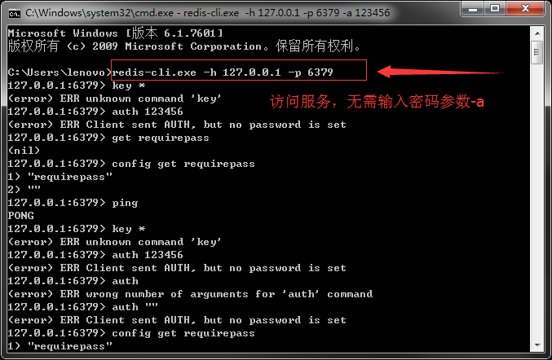

**3.设置密码**

　　3.1 密码操作

　　　　a.命令修改

　　config get requirepass //获取当前密码  
　　config set requirepass "yourpassword"//设置当前密码,服务重新启动后又会置为默认，即无密码；不建议此种方式

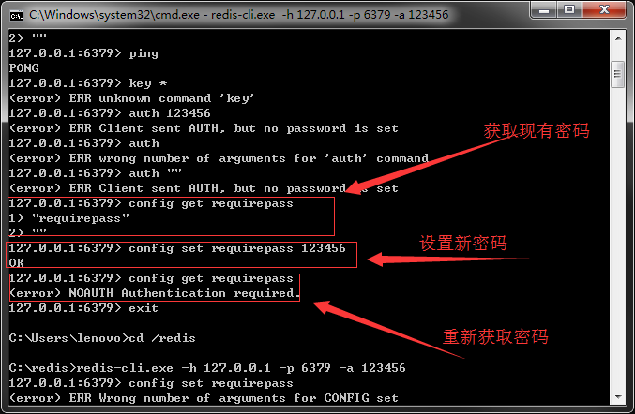

　　　　b.配置文件修改<推荐>

　　　　　　打开redis.conf<如果没有此文件，需自己[下载](http://download.redis.io/redis-stable/redis.conf" \t "_blank" \o "redis.conf download)，放置到redis目录下>,找到requirepass值修改密码，如下

　　　　　　# requirepass foobared

　　　　　　requirepass yourpassword //此处注意，行前不能有空格

　　3.2 重新设置密码后，重新登录才能获取操作权限

　　　　redis-cli.exe -h 127.0.0.1 -p 6379 -a 123456 //需添加密码参数